Пермский национальный исследовательский политехнический университет

ОТЧЕТ ПО ЛАБОРАТОРНОЙ РАБОТЕ № 6
по дисциплине:
Информатика
«Основы алгоритмизации и программирования»
«Введение в инженерную деятельность»
Вариант №15
"Строки"

Выполнил:
студент группы Рис-26-3б
Назаров Павел Алексеевич
Проверил:
доцент кафедры ИТАС
Полякова О. А.
2026
Цель: Изучение символьных и строковых переменных и способов их обработки в языке Си.
- Постановка задачи.
Преобразовать строку таким образом, чтобы в ней остались только слова, содержащие буквы и цифры, остальные слова удалить. Объяснить полученные результаты.
- Анализ решения.
Разделим строку на слова по пробелу. Чтобы учесть ситуацию с началом и концом строки на пробел, создаём 2 флажка: один для начала, второй для конца.
Создаём структуру содержащую строку (для слов в строке) и флажок, который показывает подходит нам это слово, или нет.
В цикле выделяем слова.
Перебираем слова и меняем флажки в структуре в зависимости от условия задачи.
Очищаем введённую строку, заполняем её новыми словами, флажок которых – истина.
Выводим новую строку.
- Блок-схема с вписанным кодом.
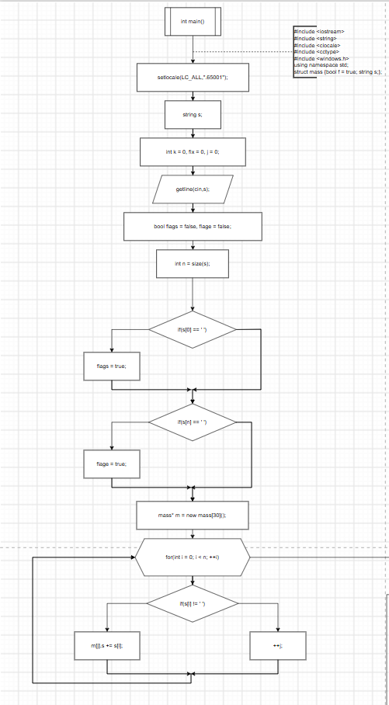
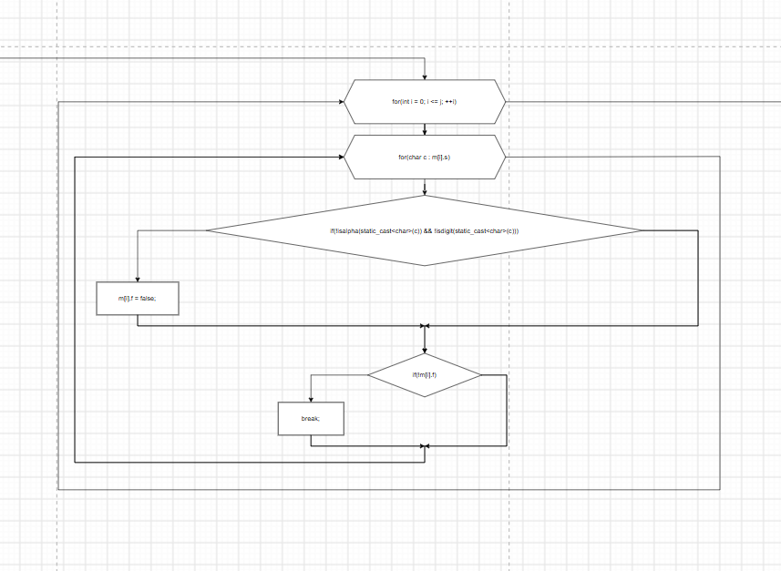
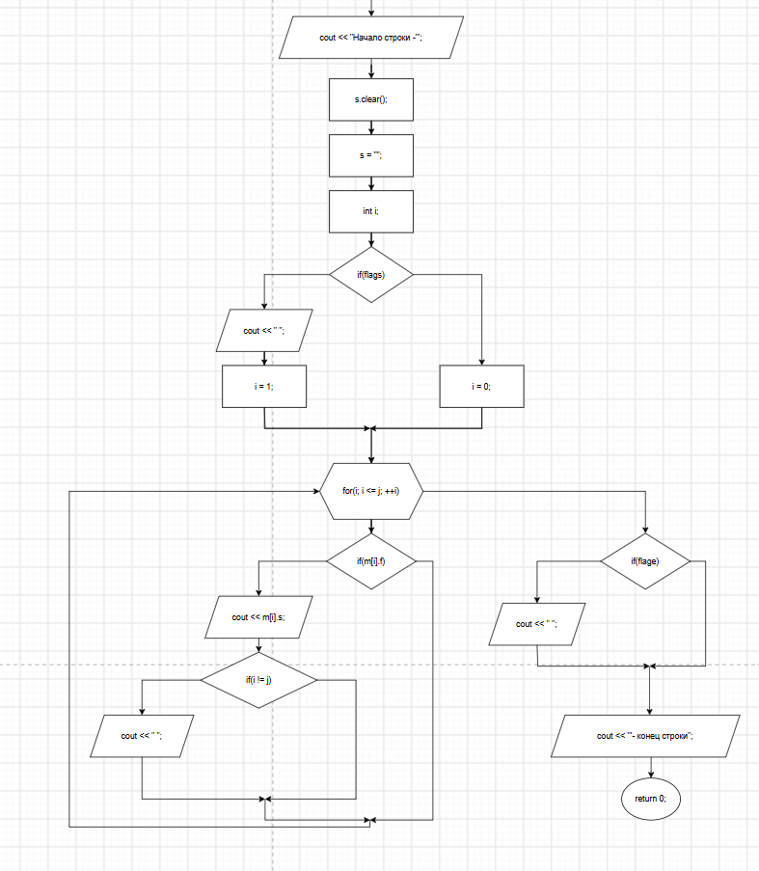
4. Код.
#include <iostream>
#include <string>
#include <cctype>
#include <windows.h>
using namespace std;

struct mass {bool f = true; string s;};

int main(){
setlocale(LC_ALL,".65001");
string s; int k = 0, fix = 0, j = 0;
getline(cin,s);
bool flags = false, flage = false;
int n = size(s);
if(s[0] == ' ') flags = true;
if(s[n] == ' ') flage = true;
mass* m = new mass[30]();

for(int i = 0; i < n; ++i){
if(s[i] != ' ') m[j].s += s[i];
else ++j;}

for(int i = 0; i <= j; ++i){
for(char c : m[i].s){
if(!isalpha(static_cast<char>(c)) &&\ !isdigit(static_cast<char>(c))) m[i].f = false;
if(!m[i].f) break;
}
}

cout << "Начало строки -'";
s.clear(); s = "";
if(flags) cout << " ";

int i;
if(flags) i = 1;
else i = 0;

for(i; i <= j; ++i){
if(m[i].f){
cout << m[i].s;
if(i != j) cout << " ";
}
}
if(flage) cout << " ";
cout << "'- конец строки";
return 0;
}
- Скриншоты.
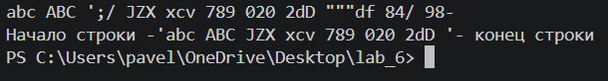
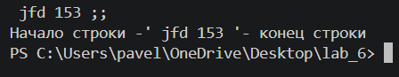
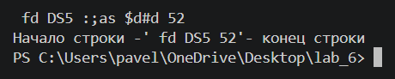
6. Выводы.
В ходе выполнения лабораторной работы №6 я научился работать со строками и строковой информацией.
На практике я убедился, что при работе со строками удобнее использовать тип string, а не массив с типом char.

